Nội dung thực hành

Bài 1: Cài đặt “cluster” 1

Bài 2: Làm việc với topics 3

Bài 3: Publish-Subcribe data 3

## Bài 1: Cài đặt “cluster”

1. Mở Terminal window hoặc ssh đến server và chuyển đến thư mục gốc

cd ~

1. Download Kafka

wget **https://archive.apache.org/dist/kafka/2.8.0/kafka_2.12-2.8.0.tgz**

1. Tạo thư mục my-kafka, sau đó copy và extra file ở bước 2 tới my-kafka

mkdir my-kafka  
cp kafka_2.12-2.8.0.tgz my-kafka  
cd my-kafka  
tar -zxvf kafka_2.12.-2.8.0.tgz

1. Tạo 2 thư mục kafka-log-1 và kafka-log-2 trong thư mục my-kafka

mkdir kafka-log-1  
mkdir kafka-log-2

1. Chỉnh log.dirs trong config/server.properties thành ~/my-kafka/kafka-log-1. Sau đó save lại (*sử dụng :wq!*)

cd kafka_2.12-2.8.0/  
vim config/server.properties

Đảm bảo nội dung server.properites được sửa như dưới:

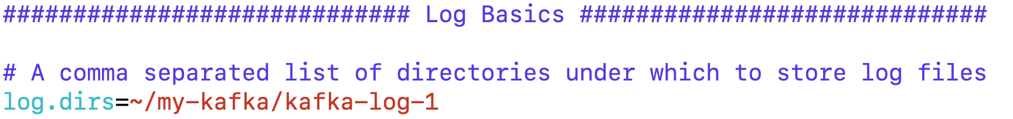

1. Start Zookeeper

bin/zookeeper-server-start.sh config/zookeeper.properties &

Đảm bảo việc chạy lệnh không bị lỗi gì.

1. **Mở Terminal mới** rồi Start Kafka

cd ~/my-kafka/kafka_2.12-2.8.0  
bin/kafka-server-start.sh config/server.properties &

Đảm bảo việc chạy lệnh không bị lỗi gì.

1. **Mở Terminal mới** rồi tạo file server2.properties

cd ~/my-kafka/kafka_2.12-2.8.0  
cp config/server.properties config/server2.properties

1. Sửa port tới 9091 và log.dirs tới ~/my-kafka/kafka-log-2, broker.id là 1 và num.partitions là 2

vim config/server2.properties

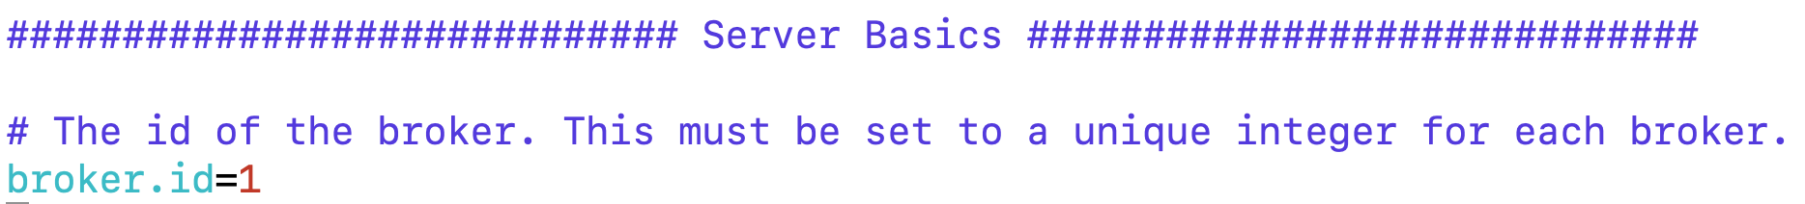

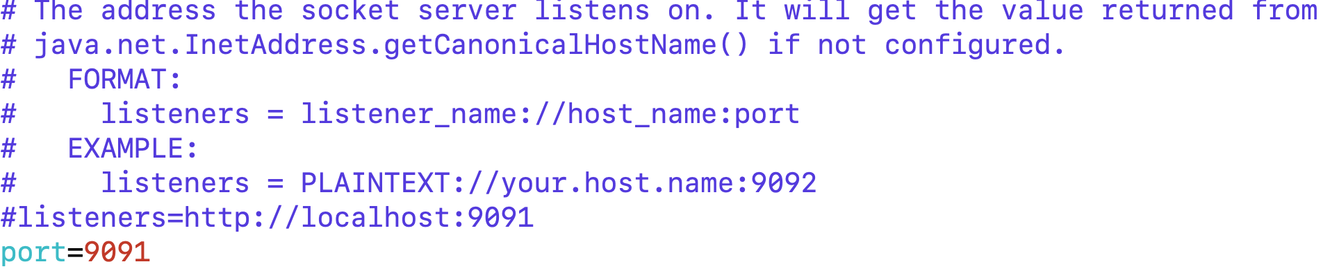

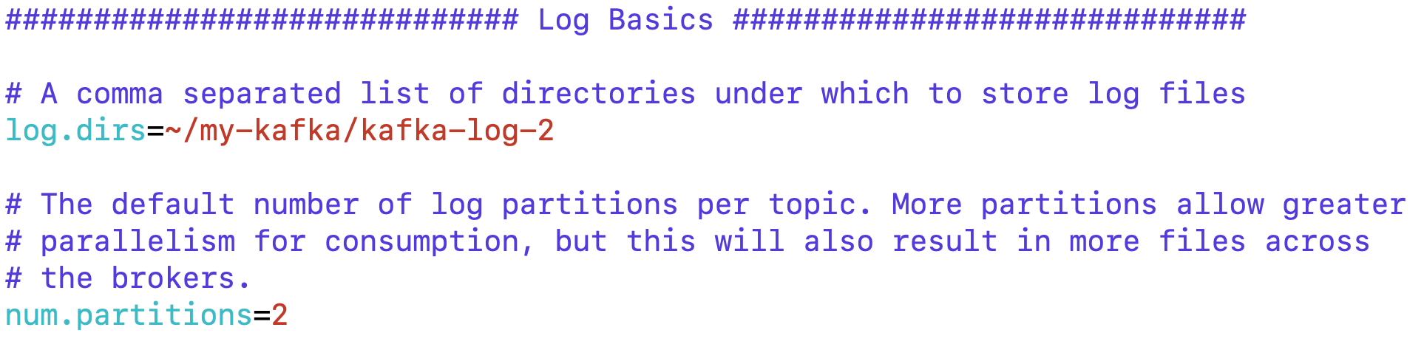

1. Start kafka

bin/kafka-server-start.sh config/server2.properties &

Đảm bảo việc chạy lệnh không bị lỗi gì.

## Bài 2: Làm việc với topics

1. **Đảm bảo các bước 6, 7, 10 ở bài 1 đang chạy**. **Mở Terminal mới** rồi tạo topic tên là: “first_topic”

cd ~/my-kafka/kafka_2.12-2.8.0/bin  
./kafka-topics.sh --zookeeper 127.0.0.1:2181 --create --topic first_topic --partitions 1 --replication-factor 1

1. Liệt kê các topics đã được tạo

./kafka-topics.sh --zookeeper 127.0.0.1:2181 --list

1. Xem nội dung 1 topics

./kafka-topics.sh --zookeeper 127.0.0.1:2181 --describe --topic first_topic

## 

## Bài 3: Publish-Subcribe data

1. **Đảm bảo các bước 6, 7, 10 ở bài 1 đang chạy**. **Mở Terminal mới** chạy producer để publish data

cd ~/my-kafka/kafka_2.12-2.8.0/bin  
./kafka-console-producer.sh --bootstrap-server 127.0.0.1:9092 --topic first_topic

Gõ “Hello”

1. Mở Terminal mới rồi chạy consumer

cd ~/my-kafka/kafka_2.12-2.8.0/bin  
./kafka-console-consumer.sh --bootstrap-server 127.0.0.1:9092 --topic first_topic

Quay lại terminal ở bước 1, gõ “Chào bạn”. Khi đó trên Terminal chạy consumer sẽ nhìn thấy “Chào bạn” nhưng không thấy “Hello”

1. Chạy lệnh sau sẽ thấy kết quả ra cả “Hello” và “Chào bạn”

cd ~/my-kafka/kafka_2.12-2.8.0/bin  
./kafka-console-consumer.sh --bootstrap-server 127.0.0.1:9092 --topic first_topic --from-beginning

1. Chạy lệnh dưới để đọc kết quả từ partition 0

cd ~/my-kafka/kafka_2.12-2.8.0/bin  
./kafka-console-consumer.sh --bootstrap-server 127.0.0.1:9092 --topic first_topic --from-beginning --partition 0